該選擇哪一種 Google Workspace 連接方式
Offision 連接 Google Workspace 有兩種方式，其中一種還可以自選模式。 連接前請先讀一次，因為這個選擇決定了之後能做什麼。
2026-09-02 · https://offision.com/help/zh-hant/integrations/google-workspace-connection-modes/
Offision 與 Google Workspace 之間只有一條連接，但建立這條連接有兩種方式。兩種都會同步
日曆。差別在於用誰的應用程式註冊，以及你能自行決定 Offision 觸及範圍到什麼程度。
請在連接前做這個選擇。兩種方式最後都會走到同一個 Google 登入畫面，但只有其中一種讓你
決定那次登入涵蓋什麼。
一條連接 — 或者好幾條：第二個 Google Workspace 組織、並用的 Microsoft 365，
各自都有自己的卡片。見連接多個目錄。

兩種連接方式
 | 快速連接 | 自訂的 OAuth 應用程式
使用誰的應用程式註冊 | Offision 的 | 你自己的 Google Cloud 專案
需要輸入 | 客戶 ID | 客戶 ID、用戶端識別碼、用戶端密鑰
由誰核准 | 任何一個 Google 帳戶登入即可 | 相同，但針對你自己的應用程式
模式 | 固定 | 三選一
是否儲存用戶端密鑰 | 否 | 是，你自己的
設定時間 | 約五分鐘 | 半小時，需要兩個人

大多數組織適合快速連接。當安全政策不接受 Offision 的應用程式，或你想要比預設更窄的
模式時，才註冊自己的應用程式——請參閱
以自訂的 OAuth 應用程式連接 Google Workspace。
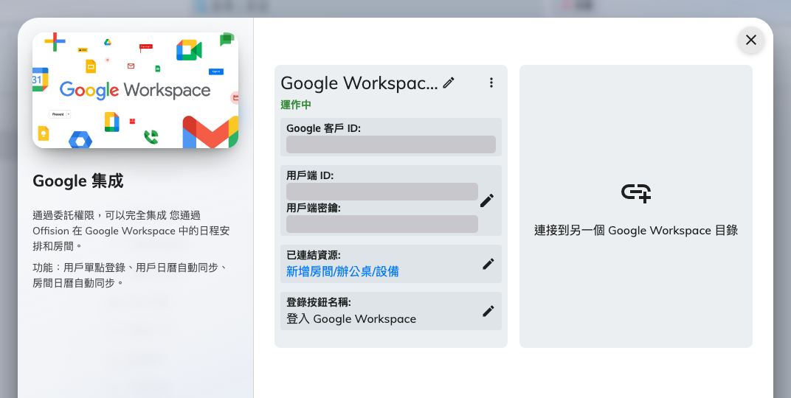
已連接的 Google Workspace 整合，所有管理項目都在同一張卡片上。

一切都由一個委派帳戶執行
這是 Google 整合中最值得理解的一件事，後面大部分內容都由此而來。
Offision 不是以應用程式的身分對你的 Google Workspace 組織運作。它是以
你登入的那一個 Google 帳戶——委派帳戶——的身分運作，能觸及的範圍與該帳戶完全相同。
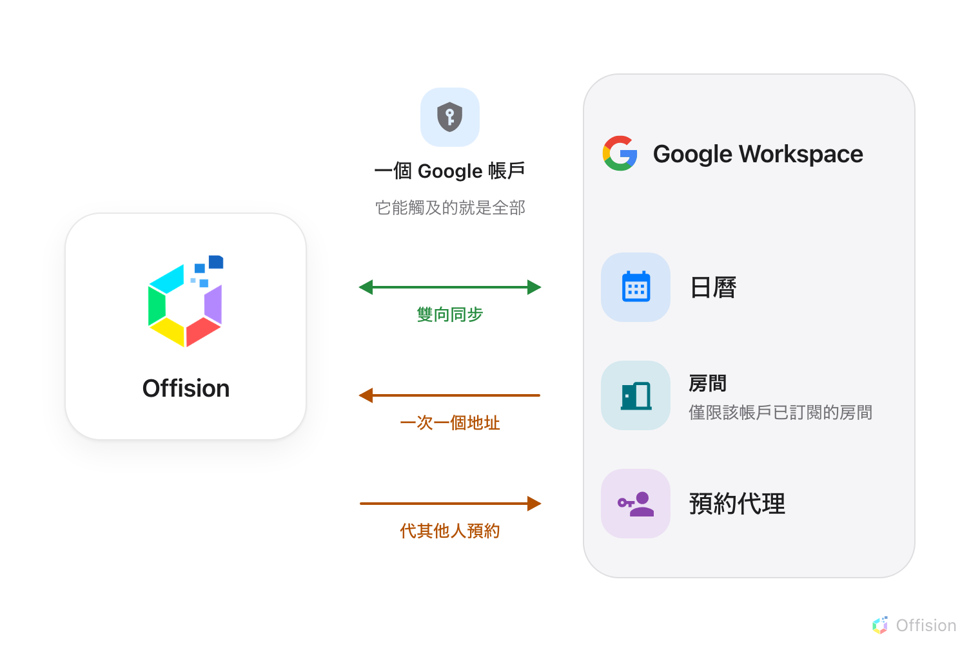
中間只有一個委派帳戶。Offision 看得到的，就是它看得到的。
先連接過 Microsoft 365 的人，會對以下三點感到意外：
- 房間一次加一個日曆地址。 沒有房間瀏覽畫面，也沒有把整個目錄一次匯入的同步。
Offision 讀取的是委派帳戶自己的日曆清單，所以要等該帳戶在 Google 日曆中訂閱之後，
房間才能加入。請參閱
連接 Google Workspace 的房間。
- 使用者與使用者群組不會同步。 請用一般方式新增——邀請、匯入，或讓他們首次登入時
建立。Google 整合是日曆與登入的整合，不是目錄整合。
- 必須有人代替其他所有人預約。 Google 不允許組織外的帳戶預約資源，而每一個非 Google
帳戶的 Offision 使用者都屬於這一類。這就是下面預約代理帳戶存在的原因。

三種模式
只有自訂設定能選模式。快速連接使用固定的模式，相當於標準模式。
模式 | 房間日曆 | 使用者日曆 | 單一登入
完整模式 | 是 | 是 | 是
標準模式 | 是 | 是 | 是
資源日曆模式 | 是 | 否 | 否

資源日曆模式 刻意設計得比較窄：Offision 只觸及房間日曆，完全不碰任何人的個人
日曆。在這個模式下單一登入不是被關閉，而是根本無法使用——設定項目不會出現。當存取
員工日曆無法通過安全審查時，就選這個模式。
Note:
完整模式的卡片列出了使用者同步，但 Offision 沒有可以輸入所需服務帳戶憑證的畫面。在補上
之前，完整模式與標準模式的行為完全相同，選哪一個都可以。

預約代理帳戶
Google Workspace 不允許組織外的帳戶預約資源。因此當預約的人是 Offision 帳戶而非 Google
帳戶時，該預約必須以一個 Google 帳戶——預約代理帳戶——的名義進行。
沒有設定的話，只有已連接的帳戶能預約你的 Google 房間，其他人則會在毫無提示的情況下
無法預約。請在
連接 Google Workspace 的房間
的過程中設定，並使用為此新建的帳戶，而不是某位真實員工的帳戶。

Google 做不到的事
在規劃之前值得知道，因為 Microsoft 365 這三項都做得到：
- Offision 無法透過你的 Google Workspace 組織寄送電郵
- 設備與座位以地址新增，無法列舉
- 聯絡人不會同步

從哪裡開始
Where in Offision: admin app → marketplace/apps (系統整合)
連接之後，接著值得設定的是
房間、
登入 與
Google Meet 連結。

